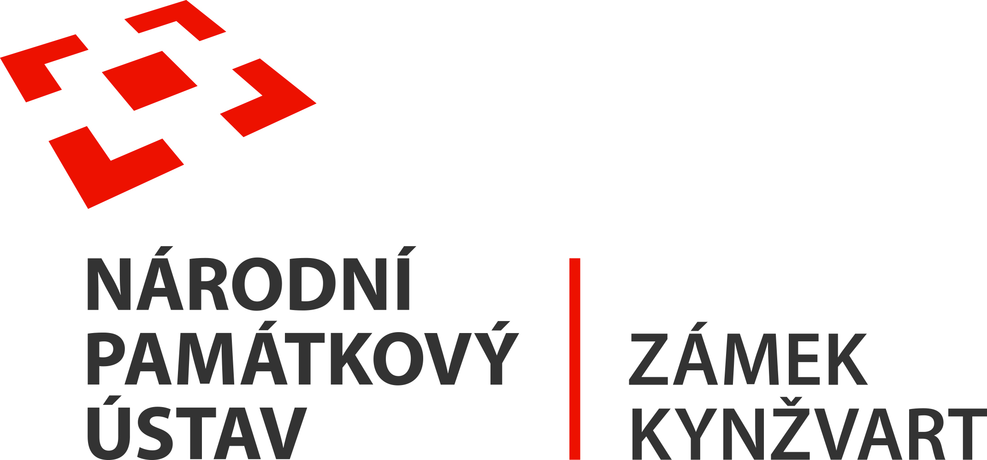
7. října 2022
TISKOVÁ ZPRÁVA
Hosté zámku Kynžvart – Emma Waldecko-Pyrmontská (1858 – 1934)

Zámek Kynžvart hostil nizozemskou královnu Emmu, zakladatelku moderní nizozemské monarchie.

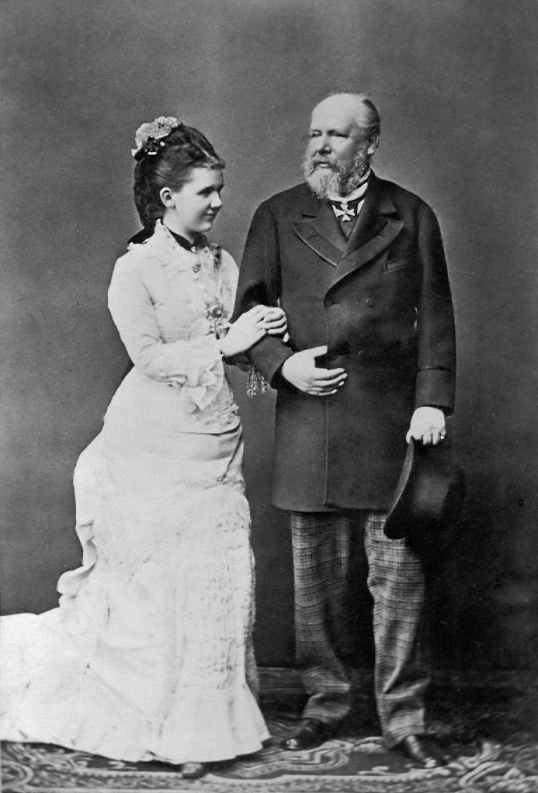Během dlouhé a slavné historie zámku Kynžvart, byli jeho hosty celá řada významných osobností včetně králů a královen. Jednou z nich byla nizozemská královna Emma. Metternichovi poctila svou návštěvou 21. června 1885.
Adelheid Emma Wilhelmina Theresia Waldeck - Pyrmont (2. srpna 1858, Arolsen – 20. března 1934, Den Haag) byla druhá manželka Viléma III. Nizozemského a nizozemská královna. V letech 1890-1898 byla královnou - regentkou a v letech 1890-1934 královnou - matkou.
Budoucí nizozemská královna se narodila v malém německém městečku Arlosen. V jednadvaceti letech se provdala za nizozemského krále Viléma III. Při výběru Vilémovi druhé manželky se uvažovalo i o Emmině starší sestře - princezně Pavlíně nebo o dánské princezně Thyře.
Emma se v manželství projevila jako žena srdečná a poddajná. Její zásluhou zmizelo předchozí napětí jak v královské rodině, tak mezi parlamentem a králem. Měla dobrý vliv na nestálou a náladovou královu osobnost a manželství bylo mimořádně šťastné. Z jejího manželství se narodil jediný potomek, dcera Vilemína, budoucí nizozemská královna.
Když se dcera Vilemína narodila, žil ještě Alexandr (1851-1884), poslední ze tří synů z prvního manželství jejího otce s Žofií Württemberskou, a Vilemína nebyla brána do úvahy jako budoucí panovnice. Její otec však přežil i tohoto svého syna a následníkem nizozemského trůnu se stala Vilemína.
Poté, co 23. listopadu roku 1890 Vilém zemřel, stala se dědičkou trůnu jedenáctiletá Vilemína jako poslední králův žijící potomek. Emma pak převzala nad svou neplnoletou dcerou regentství, a to až do roku 1898, kdy Vilemína dosáhla plnoletosti a převzala nizozemský trůn.
Trpělivým a moudrým počínáním přispěla coby regentka, od roku 1898 zvaná královna matka, velmi výrazně k posílení konstituční monarchie. Je považována za zakladatelku moderní nizozemské monarchie.
Zemřela 20. března roku 1934 v důsledku komplikací po překonané bronchitidě ve věku 75 let. Byla pochována v Nieuwe Kerk v Delftu, místě posledního odpočinku příslušníků nizozemské královské rodiny.

Bc. Štefan Brštiak, referent pro veřejnost zámku Kynžvart, tel.: 773 776 631, e-mail: brstiak.stefan@npu.cz
Více informací o zámku a jeho provozu: www.zamek-kynzvart.cz

Zdroj fotografie: https://commons.wikimedia.org/wiki/Category:Emma_of_Waldeck_and_Pyrmont
Zdroje a odkazy:
1) *Dr. Ladislav Fuks: Zámek Kynžvart – historie a přítomnost; krajské nakladatelství v Karlových Varech 1958
2) https://cs.wikipedia.org/wiki/Emma_Waldecko-Pyrmontsk%C3%A1
Zámek Kynžvart patří mezi nejvýznamnější památky ve správě Národního památkového ústavu. Památkový areál patří se svými 245 hektary mezi největší v České republice. Je držitelem ceny Europa Nostra. Nesmírně cenné jsou dochované sbírky po šlechtických majitelích. Nejznámějším představitelem je kníže Klement Václav Lothar Metternich-Winneburg, kancléř císařů Františka I. a Ferdinanda I. Kancléř na zámku založil jedno z prvních muzeí v Evropě. Dodnes na zámku můžeme obdivovat cenná umělecká díla Antonia Canovy, Bernarda Strigela, kolekce antických mincí, daguerrotypií, grafik a zbraní. Na zámku se nachází třetí největší egyptologická sbírka v České republice. Významná je v evropském kontextu kynžvartská knihovna se sbírkou rukopisů (nejstarší dílo je z 8. století). Oblíbeným cílem návštěvníků je i kabinet kuriozit. Součástí sbírek je movitá národní kulturní památka Kynžvartská daguerrotypie, která je zapsána mezi movité památky UNESCO do registru Paměť světa.

